Приложение 1
Комплект карточек
для работы по методике «Взаимный тренаж»
ВТр Свойства функции  К-1 y=1/x или $y=x^{-1}$  1. Область определения  2. Четность  3. Монотонность  4. Ограниченность  5. Наибольшее и наименьшее  значения функции  6. Непрерывность  7. Область значений  8. Выпуклость | ВТр Свойства функции  y=1/x или $y=x^{-1}$  - D(f)=(-∞;0)U(0;+∞).  - Нечетная функция.  - Убывает на всей области определения.  - Не ограничена ни снизу, ни сверху.  - Нет ни наибольшего, ни наименьшего значения.  - Функция непрерывна на открытом луче (-∞;0) и на открытом луче (0;+∞).  - E(f) )=(-∞; 0)U(0;+∞).  - Выпукла вверх при x<0 и выпукла вниз x>0.
(тема «Свойства функции»)
ВТр Свойства функции  К-2 $y{=-(x )}^{-3}-2$  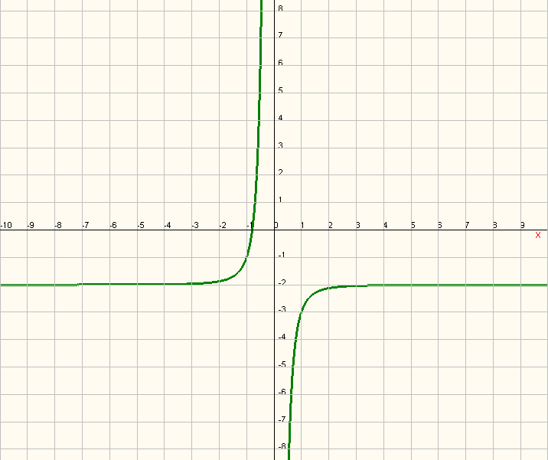  1. Область определения  2. Четность  3. Монотонность  4. Ограниченность  5. Наибольшее и наименьшее  значения функции  6. Непрерывность  7. Область значений  8. Выпуклость | ВТр Свойства функции  $y{=-(x )}^{-3}-2$  - D(f)=(-∞;0)U(0;+∞).  - Функция не является ни четной, ни нечетной.  - Возрастает на всей области определения.  - Не ограничена ни снизу, ни сверху.  - Нет ни наибольшего, ни наименьшего значения.  - Функция непрерывна на открытом луче (-∞;0) и на открытом луче (0;+∞).  - E(f) )=(-∞; -2)U(-2;+∞).  - Выпукла вниз при x<0 и выпукла вверх при x>0.
ВТр Свойства функции  К-3 y=$x^{4}$  1. Область определения  2. Четность  3. Монотонность  4. Ограниченность  5. Наибольшее и наименьшее  значения функции  6. Непрерывность  7. Область значений  8. Выпуклость | ВТр Свойства функции  y=$x^{4}$  - D(f)=(-∞;+∞).  - Четная  - Убывает на луче (-∞;0], возрастает на луче[0;+∞).  - Ограничена снизу, не ограничена сверху.  - Yнаим.=0; Yнаиб. не существует.  - Функция непрерывна.  - E(f) )= [0;+∞).  - Выпукла вниз.
ВТр Свойства функции  К-4 y=k$x^{3}$ (k>0)  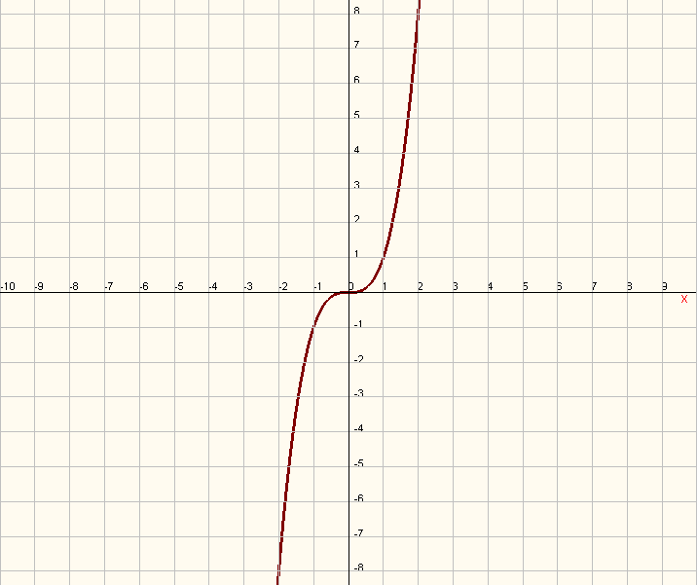  1. Область определения  2. Четность  3. Монотонность  4. Ограниченность  5. Наибольшее и наименьшее  значения функции  6. Непрерывность  7. Область значений  8. Выпуклость | ВТр Свойства функции  y=k$x^{3}$ (k>0)  - D(f)=(-∞;+∞).  - Функция нечетная.  - Возрастает.  - Не ограничена ни снизу, ни сверху.  - Нет ни наименьшего, ни наибольшего значений.  - Функция непрерывна.  - E(f) )= (-∞;+∞).  - Выпукла вверх на (-∞;0], выпукла вниз на [0;+∞).
ВТр Свойства функции  К-5 y=k$x^{3}$ (k<0)  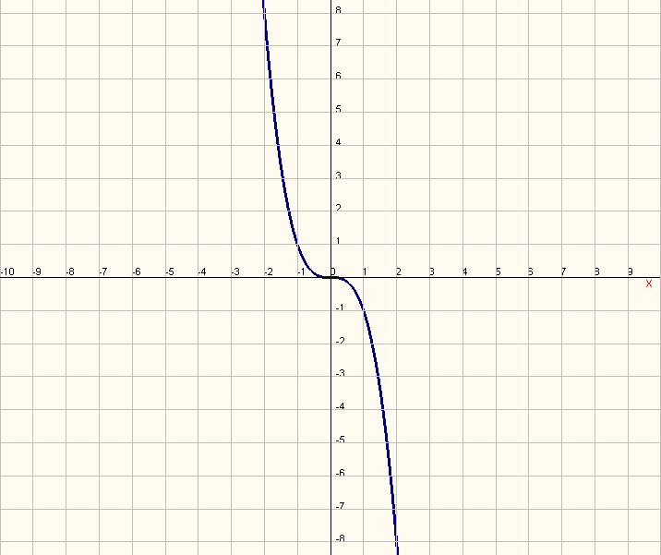  1. Область определения  2. Четность  3. Монотонность  4. Ограниченность  5. Наибольшее и наименьшее  значения функции  6. Непрерывность  7. Область значений  8. Выпуклость | ВТр Свойства функции  y=k$x^{3}$ (k<0)  - D(f)=(-∞;+∞).  - Функция нечетная.  - Убывает.  - Не ограничена ни снизу, ни сверху.  - Нет ни наименьшего, ни наибольшего значений.  - Функция непрерывна.  - E(f) )= (-∞;+∞).  - Выпукла вниз на (-∞;0], выпукла вверх на [0;+∞).
ВТр Свойства функции  К-6 y=k$x^{4}$ (k<0)  1. Область определения  2. Четность  3. Монотонность  4. Ограниченность  5. Наибольшее и наименьшее  значения функции  6. Непрерывность  7. Область значений  8. Выпуклость | ВТр Свойства функции  y=k$x^{4}$ (k<0)  - D(f)=(-∞;+∞).  - Функция четная.  - Возрастает на луче (-∞;0], убывает на луче[0;+∞).  - Ограничена сверху, не ограничена снизу.  - Yнаим. не существует; Yнаиб.=0.  - Функция непрерывна.  - E(f) )=(-∞;0].  - Выпукла вверх.
ВТр Свойства функции  К-7 y=k/x² или $y{=kx}^{-2}$ (k>0)  1. Область определения  2. Четность  3. Монотонность  4. Ограниченность  5. Наибольшее и наименьшее  значения функции  6. Непрерывность  7. Область значений  8. Выпуклость | ВТр Свойства функции  y=k/x² или $y{=kx}^{-2}$ (k>0)  - D(f)=(-∞;0)U(0;+∞).  - Четная функция  - Возрастает на луче (-∞;0), убывает на луче(0;+∞).  - Ограничена снизу, не ограничена сверху.  - Yнаим. не существует; Yнаиб. не существует.  - Непрерывна на открытом луче (-∞;0)и на открытом луче (0; +∞).  - E(f) )= (0;+∞).  - Выпукла вниз и при x<0, и при x>0.
ВТр Свойства функции  К-8 y=k/x² или ${y=kx}^{-2}$ (k<0)  1. Область определения  2. Четность  3. Монотонность  4. Ограниченность  5. Наибольшее и наименьшее  значения функции  6. Непрерывность  7. Область значений  8. Выпуклость | ВТр Свойства функции  y=k/x² или ${y=kx}^{-2}$ (k<0)  - D(f)=(-∞;0)U(0;+∞).  - Четная функция  - Убывает на луче (-∞;0), возрастает на луче(0;+∞).  - Не ограничена снизу, ограничена сверху.  - Yнаим. не существует; Yнаиб. не существует.  - Непрерывна на открытом луче (-∞;0)и на открытом луче (0; +∞).  - E(f) )= (-∞;0).  - Выпукла вверх и при x<0, и при x>0.
ВТр Свойства функции  К-9 y=${(x-2)}^{-3}$ $+4$  1. Область определения  2. Четность  3. Монотонность  4. Ограниченность  5. Наибольшее и наименьшее  значения функции  6. Непрерывность  7. Область значений  8. Выпуклость | ВТр Свойства функции  y=${(x-2)}^{-3}$ $+4$  - D(f)=(-∞;2)U(2;+∞).  - Функция не является ни четной, ни нечетной.  - Убывает на всей области определения.  - Не ограничена ни снизу, ни сверху.  - Нет ни наибольшего, ни наименьшего значения.  - Функция непрерывна на открытом луче (-∞;2) и на открытом луче (2;+∞).  - E(f) )=(-∞; 4)U(4;+∞).  - Выпукла вверх при x<2 и выпукла вниз x>2.
ВТр Свойства функции  К-10 ${y=-(x+3)}^{3}+3$  1. Область определения  2. Четность  3. Монотонность  4. Ограниченность  5. Наибольшее и наименьшее  значения функции  6. Непрерывность  7. Область значений  8. Выпуклость | ВТр Свойства функции  ${y=-(x+3)}^{3}+3$  - D(f)=(-∞;+∞).  - Функция не является ни четной, ни нечетной.  - Убывает.  - Не ограничена ни снизу, ни сверху.  - Нет ни наименьшего, ни наибольшего значений.  - Функция непрерывна.  - E(f) )= (-∞;+∞).  - Выпукла вниз на (-∞;-3], выпукла вверх  на [-3;+∞).

Данный комплект карточек разработан автором.

